
Об утверждении регламента государственной услуги "Субсидирование систем управления производством сельскохозяйственной продукции"
Утративший силу
Приказ Министра сельского хозяйства Республики Казахстан от 16 апреля 2014 года № 5-2/197. Зарегистрирован в Министерстве юстиции Республики Казахстан 23 мая 2014 года № 9467. Утратил силу приказом Министра сельского хозяйства Республики Казахстан от 21 июля 2015 года № 5-2/673
Сноска. Утратил силу приказом Министра сельского хозяйства РК от 21.07.2015 № 5-2/673 (вводится в действие по истечении десяти календарных дней после дня его первого официального опубликования).
В соответствии с подпунктом 2) статьи 10 Закона Республики Казахстан от 15 апреля 2013 года «О государственных услугах» ПРИКАЗЫВАЮ:
1. Утвердить прилагаемый регламент государственных услуг «Субсидирование систем управления производством сельскохозяйственной продукции».
2. Признать утратившим силу подпункт 12) пункта 1 Приказ Министра сельского хозяйства Республики Казахстан от 2 октября 2012 года № 1-3/490 «Об утверждении регламентов государственных услуг в области сельского хозяйства» (зарегистрированный в Реестре государственной регистрации нормативных правовых актов под № 8065, опубликованный 28 декабря 2013 года в газете «Казахстанская правда» № 346 (27620)).
3. Департаменту экономической интеграции и агропродовольственных рынков Министерства сельского хозяйства Республики Казахстан обеспечить в установленном законодательством порядке государственную регистрацию настоящего приказа в Министерстве юстиции Республики Казахстан и его официальное опубликование в средствах массовой информации.
4. Настоящий приказ вводится в действие по истечении десяти календарных дней со дня его первого официального опубликования.
Министр А. Мамытбеков
Утвержден
приказом Министра сельского
хозяйства Республики Казахстан
от 16 апреля 2014 года № 5-2/197
Регламент государственной услуги
«Субсидирование систем управления производством
сельскохозяйственной продукции»
1. Общие положения
1. Услугодатель – Министерство сельского хозяйства Республики Казахстан.
2. Форма оказания государственной услуги: бумажная.
3. Результат оказания государственной услуги – перечисление субсидий на банковский счет услугополучателя, форма предоставления результата оказания государственной услуги – бумажная.
2. Описание порядка действий структурных подразделений
(работников) услугодателя в процессе оказания
государственной услуги
4. Основание для начала процедуры (действия) по оказанию государственной услуги – наличие заявки услугополучателя.
5. Процедуры (действия), входящие в состав процесса оказания государственной услуги, длительность выполнения:
1) прием документов услугополучателя до дня завершения срока принятия документов услугополучателя, их регистрация в журнале регистрации документов услугополучателей и выдача копии или второго экземпляра заявки или сопроводительного письма с описью сданных документов с указанием даты приема и регистрации. Ответственным за прием и регистрацию документов является секретарь Комиссии по рассмотрению документов, определению участников субсидирования, соответствующих требованиям законодательства Республики Казахстан и распределения субсидий (далее – Комиссия);
максимально допустимое время ожидания для сдачи пакета документов – не более 30 (тридцати) минут;
максимально допустимое время обслуживания – не более 30 (тридцати) минут;
2) рассмотрение Комиссией документов услугополучателя – пять рабочих дней со дня завершения срока принятия документов от услугополучателей;
3) со дня составления протокола заседания Комиссии секретарь Комиссии осуществляет:
уведомление услугополучателей в письменной форме о результатах заседания Комиссии в течение пяти рабочих дней;
формирование ведомости на выплату субсидий в двух экземплярах в течение пятнадцати рабочих дней;
4) утверждение ведомости на выплату субсидий ответственным секретарем услугодателя в течение пятнадцати рабочих дней со дня составления протокола заседания Комиссии;
5) представление структурным подразделением услугодателя в территориальное подразделение казначейства реестра счетов к оплате и счетов к оплате в течение трех рабочих дней после утверждения ведомости на выплату субсидий.
6. Результат процедуры (действия) по оказанию государственной услуги, который служит основанием для начала выполнения следующей процедуры (действия):
1) документы услугополучателей, зарегистрированные секретарем Комиссии в журнале регистрации документов услугополучателей;
2) рассмотрение Комиссией документов услугополучателя в течение пяти рабочих дней со дня завершения срока принятия документов от услугополучателей;
3) со дня составления протокола заседания Комиссии секретарь Комиссии:
уведомляет услугополучателей в письменной форме о результатах рассмотрения документов услугополучателей;
формирует ведомость на выплату субсидий в двух экземплярах;
4) утверждение ведомости на выплату субсидий ответственным секретарем услугодателя;
5) после утверждения ведомости на выплату субсидий структурным подразделением услугодателя представление в территориальное подразделение казначейства реестр счетов к оплате и счет к оплате.
3. Описание порядка взаимодействия структурных подразделений
(работников) услугодателя в процессе оказания государственной
услуги
7. В процессе оказания государственной услуги участвуют следующие работники услугодателя:
1) секретарь Комиссии;
2) Комиссия;
3) ответственный секретарь;
4) специалист структурного подразделения.
8. Описание последовательности процедур (действий) между структурными подразделениями (работниками):
1) прием документов услугополучателя до дня завершения срока принятия документов от услугополучателей секретарем Комиссии;
2) рассмотрение Комиссией документов услугополучателя – пять рабочих дней со дня завершения срока принятия документов от услугополучателей;
3) со дня составления протокола заседания Комиссии секретарь Комиссии:
направляет уведомления услугополучателям о результатах рассмотрения документов услугополучателей в течение пяти рабочих дней;
формирует ведомости на выплату субсидий в течение пятнадцати рабочих дней;
4) утверждение ведомости на выплату субсидий ответственным секретарем услугодателя в течение пятнадцати рабочих дней со дня составления протокола заседания Комиссии;
5) представление структурным подразделением в территориальное подразделение казначейства реестра счетов к оплате и счет к оплате в течение трех рабочих дней после утверждения ведомости на выплату субсидий.
9. Блок-схема прохождения каждого действия (процедуры) с указанием длительности каждой процедуры (действия) приведена в приложении к настоящему Регламенту.
4. Описание порядка взаимодействия с центром обслуживания
населения и (или) иными услугодателями, а также порядка
использования информационных систем в процессе оказания
государственной услуги
10. При оказании государственной услуги не предусмотрена возможность обращения услугополучателя в центр обслуживания населения и (или) к иным услугодателям.
Приложение
к регламенту государственной
услуги «Субсидирование систем
управления производством
сельскохозяйственной продукции»
Блок-схема
прохождения каждого действия (процедуры)
с указанием длительности каждой процедуры (действия)
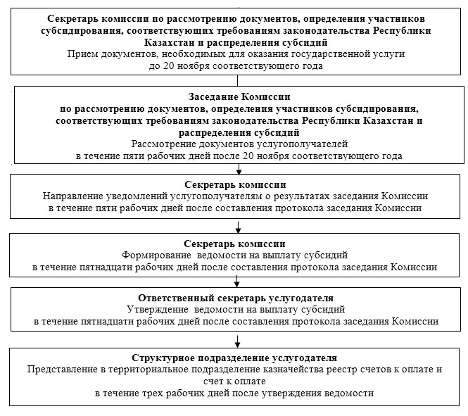

© 2012. РГП на ПХВ «Институт законодательства и правовой информации Республики Казахстан» Министерства юстиции Республики Казахстан

